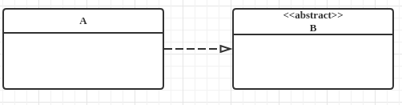
实现关系：
上述类图我们可以说A实现了B，B是一个抽象概念，在现实中无法直接用来定义对象，只有指明具体的子类，才能用来定义对象.

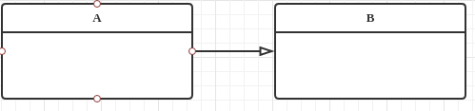
泛化关系：
泛化关系实际是对类的一个细分，最终表现中，体现为继承非抽象类

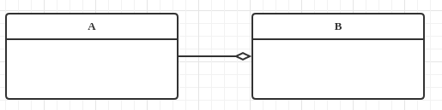
聚合关系:
聚合关系中整体与部分之间是弱依赖关系，若整体不存在了，部分依旧可以独立存在，也就是说部分和整体的生命周期是存在的

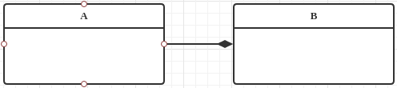
组合关系：
组合关系中，整体和部分是强依赖关系，整体不存在了，部分也就不存在了。例如公司和部门之间的关系，部门是公司的下属机构，如果公司不存在的话，部门也就没法独立存在。

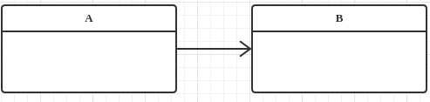
关联关系：
关联关系是用一条直线表示，他描述不同类对象之间的结构关系，它是一种静态关系，通常与运行状态无关，一般由常识等因素决定,

关联关系默认不强调方向，表示对象间互相知道，如果强调方向则如图表示，A知道B，但B不知道A。

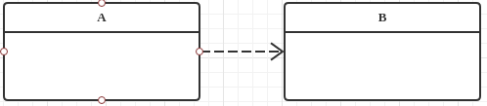
依赖关系：
依赖关系是用一套带箭头的虚线表示
如图所示A依赖于B，它描述一个对象在运行期间会运用到另一个对象的关系。

最终代码中，依赖关系体现为类构造方法和类方法的传入参数，箭头指向为调用关系；依赖关系除了临时知道对方外，还“使用”对方的方法和属性。

